Deutsch
Klasse 8
Der 27-30. April
 |  | Тема | План работы+  Задания на отработку
1 | Lexik |  | - Просмотрите учебное видео по ссылке и повторите порядок слов в немецком повествовательном предложении https://www.youtube.com/watch?v=H0HcisyQuOw  - Также как и в русском языке, в немецком языке существуют предложения сложносочиненные и сложноподчиненные. И, соответственно, есть союзы сочинительные и подчинительные. Сегодня мы познакомимся с сочинительным союзом DESHALB – поэтому.  - Особенности употребления союза deshalb в немецком предложении.  С помощью этого союза мы соединяем два предложения в одно. При этом, в той части предложения, где употребляется союз deshalb, будет организован обратный порядок слов (сказуемое на втором месте).  Давайте разберем пример:  Die Mutter von Giovanni kommt aus Italien. Giovanni spricht Italienisch.  Мама Джованни из Италии. Джованни говорит по-итальянски.  Die Mutter von Giovanni kommt aus Italien, deshalb spricht Giovanni Italienisch.  (Обратите внимание на то, что изменился порядок слов)  Мама Джованни из Италии, ПОЭТОМУ говорит Джованни по-итальянски.  - КВ S. 57 Üb. 3a – подберите по смыслу подходящие друг к другу части предложений, переведите их, обратите внимание на использование deshalb и порядок слов в придаточном предложнеии (устно)  КВ S. 57 Üb. 3b – соедините предложения по смыслу с помощью союза deshalb (устно)  - АВ S. 49 Üb. 3 ab – выполните письменно (зачет)
2 | Grammatik | Сочинительный союз deshalb  Прямой и обратный порядок слов в предложениях

Сроки выполнения и сдачи выполненных заданий:
8а до 30.04
8б (гр. Курешовой Ю.П.) до 30.04
8б (гр. Триполко Л. А.) сдают до 02.05

Фото (или текст) выполненных заданий отправить на проверку:
- эл. почта nastena-zag@yandex.ru
- или VK https://vk.com/id561916292
- или сообщением в электронном журнале

Индивидуальные задания для Журавлева Л. и Кисилева А.

- Запишите в тетрадь личные местоимения немецкого языка
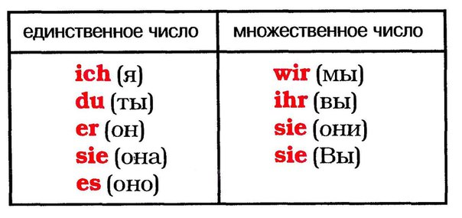
- Посмотрите видео по ссылке, проговорите вместе с диктором https://www.youtube.com/watch?v=S-QbKcbD9Ks
- Запишите в тетрадь систему личных окончаний слабых глаголов в настоящем времени
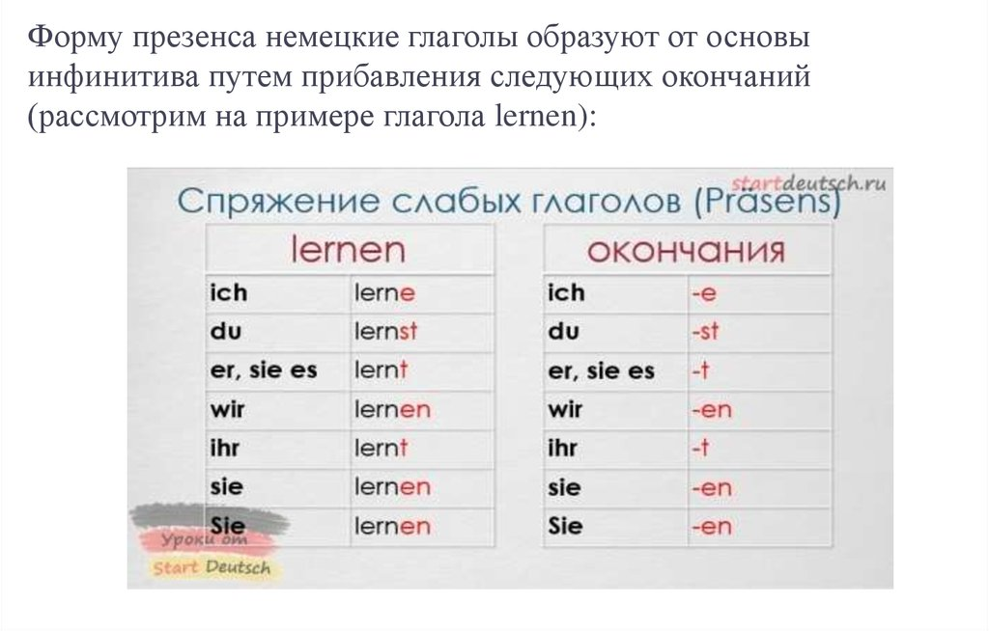
- Посмотрите видео по ссылке https://www.youtube.com/watch?v=1WaGsNHdjYY

- Попробуйте проспрягать слабые глаголы в соответствие с числом и лицом (по образцу п.3)
machen – делать
malen – рисовать
tanzen – танцевать
spielen – играть
sagen - говорить

Сроки выполнения и сдачи выполненных заданий: до 30.04
Фото (или текст) выполненных заданий отправить на проверку:
- эл. почта nastena-zag@yandex.ru
- или VK https://vk.com/id561916292
- или сообщением в электронном журнале

